、臺北市南港高中推動「台港盃校園環島地圖」活動照片
附件
圖1
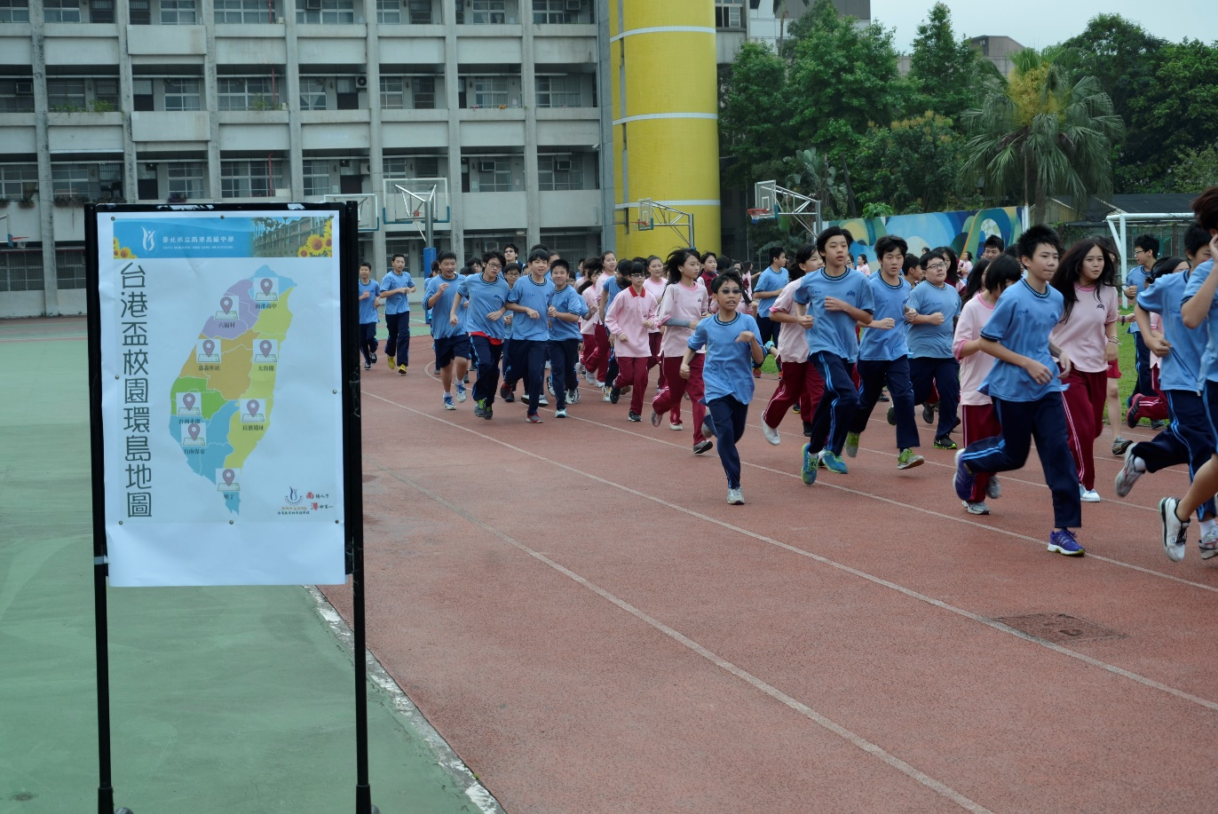

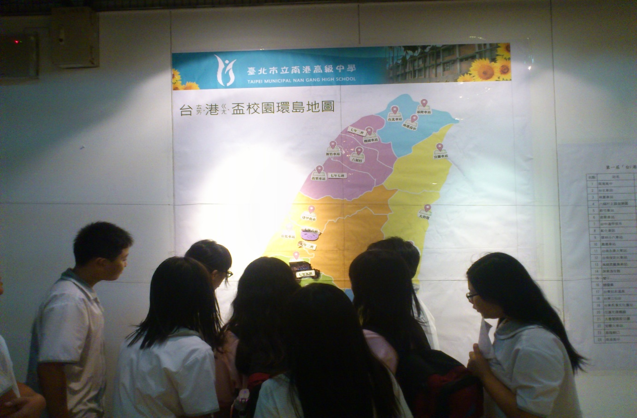
圖2

二、新北市永和國中102學年度第2學期「伊起ROCK到巴黎」活動照片

圖3
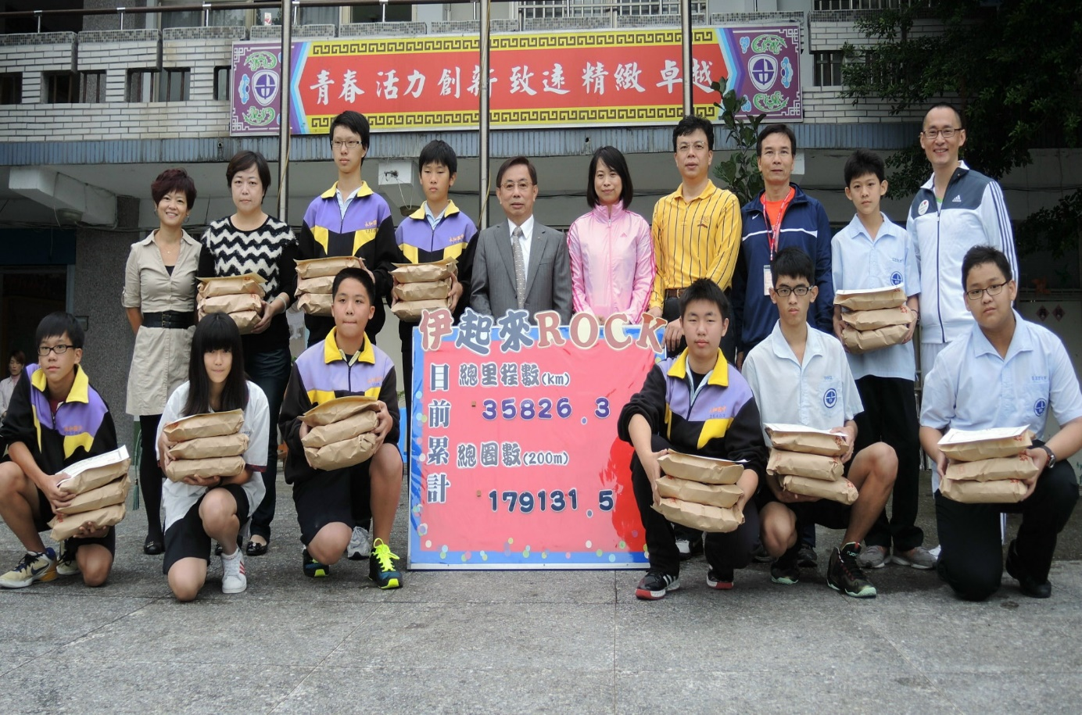

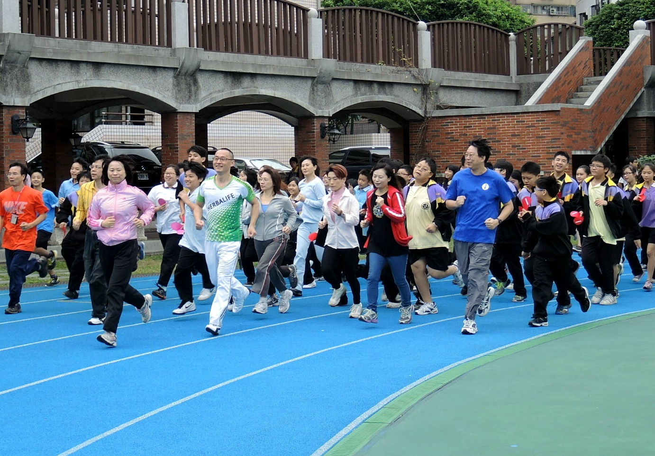
圖4

三、跑步認證系統模擬圖(尚規劃設計中)
圖5
跑步大撲滿
距離總計

公里

0公里

0公里

0公里

0公里

0公里

四、跑步里程建議量
表1 跑步里程建議量一覽表
年級別 | 每週總量  （公里/人） | 每月總量  （公里/人） | 每年總量  （公里/人） | 備註  (每年每人48週)
小一 | 1.0 | 4.0 | 48.0 | 以每周5天，每天200公尺計
小二 | 2.0 | 8.0 | 96.0 | 以每週5天，每天400公尺計
小三 | 3.0 | 12.0 | 144.0 | 以每週5天，每天600公尺計
小四 | 4.0 | 16.0 | 192.0 | 以每週5天，每天800公尺計
小五 | 5.0 | 20.0 | 240.0 | 以每週5天，每天1,000公尺計
小六 | 7.5 | 30.0 | 360.0 | 以每週5天，每天1,500公尺計
小計 | 1,080公里
國七 | 8.0 | 32.0 | 384.0 | 以每週5天，每天1,600公尺計
國八 | 10.0 | 40.0 | 480.0 | 以每週5天，每天2,000公尺計
國九 | 10.0 | 40.0 | 480.0 | 以每週5天，每天2,000公尺計
小計 | 1,344公里
高十 | 10.0 | 40.0 | 480.0 | 以每週5天，每天2,000公尺計
高十一 | 10.0 | 40.0 | 480.0 | 以每週5天，每天2,000公尺計
高十二 | 10.0 | 40.0 | 480.0 | 以每週5天，每天2,000公尺計
小計 | 1,440公里
大一 | 10.0 | 40.0 | 480.0 | 以每週5天，每天2,000公尺計
大二 | 10.0 | 40.0 | 480.0 | 以每週5天，每天2,000公尺計
大三 | 10.0 | 40.0 | 480.0 | 以每週5天，每天2,000公尺計
大四 | 10.0 | 40.0 | 480.0 | 以每週5天，每天2,000公尺計
小計 | 1,920公里
五、跑步距離分級制
表2 跑步距離分級表（公里）
項次 | 級別 | 累積公里數 | 備註
1 | 縣市級 | 200
2 | 臺灣級 | 1,000
3 | 東南亞級 | 2,500 | 曼谷 2,540公里
4 | 南亞級 | 5,000 | 孟買 5,040公里
5 | 西亞級 | 8,000 | 土耳其 8,300公里
6 | 歐洲級 | 12,000 | 倫敦13,967公里
7 | 大西洋級 | 16,000
8 | 美洲級 | 20,000
9 | 太平洋級 | 30,000
10 | 地球級 | 40,000
註：將參考環遊世界80天故事之路線設計網站。

